3.6 三维几何体——圆环、环结、多面体
本文介绍三种三维几何体：环、环结和多面体，其中多面体使用起来非常灵活。

TorusGeometry
Torus（圆环）是一种简单的图形，看上去像是甜甜圈。程序截图如下：
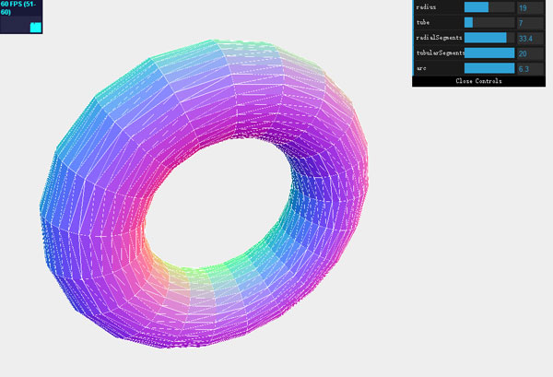
创建TorusGeometry时没有必须提供的参数。下表列出的是创建这个几何体时可以指定的参数：
属性 | 是否必须 | 描述
radius | 否 | 设置完整圆环的尺寸，默认值是100。
tube | 否 | 设置管子的半径。该属性的默认值是40。
radialSegments | 否 | 设置沿圆环长度方向分成的段数。默认是8。
tubularSegments | 否 | 设置的是沿圆环宽度方向分成的段数。默认是6。
arc | 否 | 控制是否绘制一个完整的圆环。默认值是2*PI。
大部分都是你已经见过的基础属性。但是其中的arc是一个有趣的属性。通过这个属性你可以指定绘制一个完整的圆环，还是部分圆环。试验一下这个属性，你可以用它来创建出一些很有趣的网格。
完整代码略。

TorusKnotGeometry
通过TorusKnotGeometry你可以创建一个环面纽结。环面纽结是一种比较特别的结，看上去就像是一根管子绕着它自己转了几圈。程序截图如下：
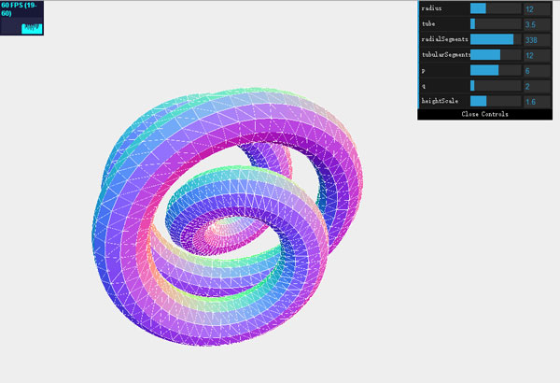
修改属性p和q，你就可以创建出各种各样漂亮的几何体。p属性定义该结绕其轴多久旋转一次。p属性定义该结绕其内部旋转多少次。你不需要理解这些属性也能创建出漂亮的结（如果对细节感兴趣，Wikipedia上关于这个主题有篇很不错的文章，网址是http://en.wikipedia.org/wiki/Torus_knot）。
下表列出的是创建这个几何体时可以指定的参数：
属性 | 是否必须 | 描述
radius | 否 | 这个参数设置的是完整圆环的尺寸，默认值是100。
tube | 否 | 这个参数设置的是管子（真正的甜甜圈）的半径。该属性的默认值是40。
radialSegments | 否 | 这个参数设置的是沿圆环长度方向分成的段数。默认是8。
tubularSegments | 否 | 这个参数设置的是沿圆环宽度方向分成的段数。默认是6。
p | 否 | 该属性定义结的形状。默认值是2。
q | 否 | 该属性定义结的形状。默认值是3。
heightScale | 否 | 通过这个属性你可以拉伸这个环面纽结。默认值是l。
完整代码略。

PolyhedronGeometry
使用这个几何体，可以很容易地创建多面体。多面体是只有平面和直边的几何体。多数情况下，你不会直接使用这种几何体。Three.js提供了几种特定的多面体，你可以直接使用，不必直接设置PolyhedronGeometry的顶点和面。如果你的确想要直接使用PolyhedronGeometry，那么你不得不指定各个顶点和面。例如，要创建一个类似金字塔的多面体：
var vertices = [
1, 0, 1,
1, 0, -1,
-1, 0, -1,
-1, 0, 1,
0, 1, 0
];
var indices = [
0, 2, 1,
3, 2, 0,
0, 1, 4,
1, 2, 4,
2, 3, 4,
3, 0, 4
];
polyhedron = createMesh(new THREE.PolyhedronGeometry(vertices, indices, controls.radius, controls.detail));
要创建一个PolyhedronGeometry对象，我们需要传入vertices（顶点）、indices（索引）、radius（半径）和detail参数。
程序截图如下（在type下拉菜单中选择选择Custom）：
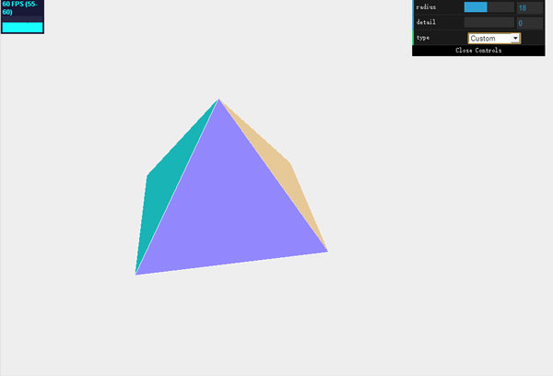
当你创建多面体时，可以传入下面的四个属性：
属性 | 是否必须 | 描述
vertices | 是 | 定义构成多面体的顶点，每三个数字表示一个顶点的坐标。
indices | 是 | 指定由vertices的索引创建出的三角形，每三个数字表示一个三角形。
radius | 否 | 该属性指定多面体的大小，默认值是1。
detail | 否 | 通过这个属性可以给这个多面体添加额外的细节。如果设为1，这个多面体上的每个三角形都会分成4个小三角形。如果设为2，那么那些4个小三角形中的每一个都会继续分成4个小三角形，以此类推。
Three.js还提供了几个开箱即用的多面体。所有这些多面体都可以在示例中通过选择下拉菜单获得。

1．IcosahedronGeometry
通过IcosahedronGeometry（正20面体）可以创建出一个有20个相同三角形面的多面体，这些三角形面是从12个顶点创建出来的。创建这个多面体时，你要做的只是指定radius和detail，如下图所示：
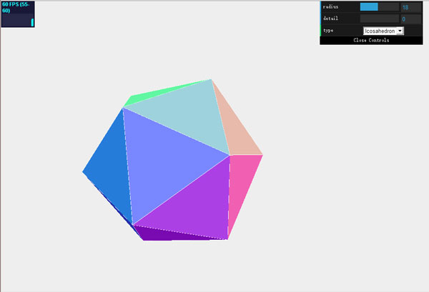

2．Tetrahedron
Tetrahedron（正四面体）是最简单的多面体。这个多面体只有4个三角形面，而这些面是从4个顶点创建出来的。创建TetrahedronGeometry跟创建Three.js提供的其他多面体一样，只要指定radius和detail即可，如下图所示：
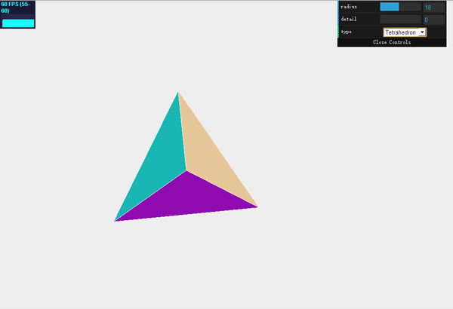

3．Octahedron
Octahedron正八面体。顾名思义，这个多面体有8个面。这些面是从6个顶点中创建出来的，如下图所示：
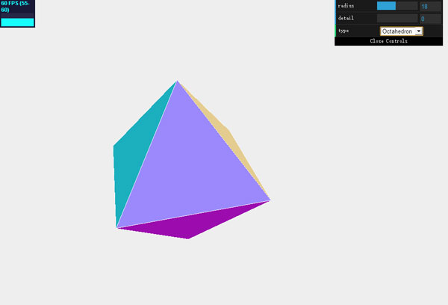

完整代码
<!DOCTYPE html>
<html>
<head>
<title>示例03.06 - 三维几何体 - 多面体</title>
<script src="../../../Scripts/jquery-2.1.3.min.js"></script>
<script src="../../../Scripts/Threejs/three.min.js"></script>
<script src="../../../Scripts/Threejs/dat.gui.min.js"></script>
<script src="../../../Scripts/Threejs/stats.js"></script>

<style>
body {
/* 将margin设置为0，overflow设置为hidden，可让浏览器显示全屏 */
margin: 0;
overflow: hidden;
}
</style>
</head>
<body>
<div id="Stats-output">
</div>
<!-- 作为Canvas容器的div -->
<div id="WebGL-output">
</div>

<script type="text/javascript">

$(function () {

var stats = initStats();

// 创建scene对象，用来容纳网格、相机、光源等对象
var scene = new THREE.Scene();

// 创建相机
var camera = new THREE.PerspectiveCamera(45, window.innerWidth / window.innerHeight, 0.1, 1000);
camera.position.x = -30;
camera.position.y = 40;
camera.position.z = 50;
camera.lookAt(new THREE.Vector3(10, 0, 0));

// 创建渲染器，并设置视口大小和清除色
var webGLRenderer = new THREE.WebGLRenderer();
webGLRenderer.setClearColor(0xEEEEEE, 1.0);
webGLRenderer.setSize(window.innerWidth, window.innerHeight);
webGLRenderer.shadowMapEnabled = true;
$("#WebGL-output").append(webGLRenderer.domElement);

// 添加多面体
var polyhedron = createMesh(new THREE.IcosahedronGeometry(10, 0));
scene.add(polyhedron);

// 创建用户界面
var controls = new function () {

console.log(polyhedron.children[0].geometry);

this.radius = 10;
this.detail = 0;
this.type = 'Icosahedron';

this.redraw = function () {
// 移除前面创建的多边形
scene.remove(polyhedron);
// 创建一个新的多边形
switch (controls.type) {
case 'Icosahedron':
polyhedron = createMesh(new THREE.IcosahedronGeometry(controls.radius, controls.detail));
break;
case 'Tetrahedron':
polyhedron = createMesh(new THREE.TetrahedronGeometry(controls.radius, controls.detail));
break;
case 'Octahedron':
polyhedron = createMesh(new THREE.OctahedronGeometry(controls.radius, controls.detail));
break;
case 'Custom':
var vertices = [
1, 0, 1,
1, 0, -1,
-1, 0, -1,
-1, 0, 1,
0, 1, 0
];
var indices = [
0, 2, 1,
3, 2, 0,
0, 1, 4,
1, 2, 4,
2, 3, 4,
3, 0, 4
];

polyhedron = createMesh(new THREE.PolyhedronGeometry(vertices, indices, controls.radius, controls.detail));
break;
}

// 将新的多边形添加到场景中
scene.add(polyhedron);
};
}

var gui = new dat.GUI();
gui.add(controls, 'radius', 0, 40).step(1).onChange(controls.redraw);
gui.add(controls, 'detail', 0, 3).step(1).onChange(controls.redraw);
gui.add(controls, 'type', ['Icosahedron', 'Tetrahedron', 'Octahedron', 'Custom']).onChange(controls.redraw);

render();

function createMesh(geom) {

// 两个材质
var meshMaterial = new THREE.MeshNormalMaterial();
meshMaterial.side = THREE.DoubleSide;
meshMaterial.shading = THREE.FlatShading;
var wireFrameMat = new THREE.MeshBasicMaterial();
wireFrameMat.wireframe = true;

// 创建一个使用组合材质的网格
var mesh = THREE.SceneUtils.createMultiMaterialObject(geom, [meshMaterial, wireFrameMat]);

return mesh;
}

var step = 0;
function render() {
stats.update();

polyhedron.rotation.y = step += 0.01;

requestAnimationFrame(render);
webGLRenderer.render(scene, camera);
}

function initStats() {

var stats = new Stats();
stats.setMode(0); // 0: fps, 1: ms

stats.domElement.style.position = 'absolute';
stats.domElement.style.left = '0px';
stats.domElement.style.top = '0px';

$("#Stats-output").append(stats.domElement);

return stats;
}
});
</script>
</body>
</html>

